Тест для родителей на определение готовности ребенка к школе
Отметьте каждый утвердительный ответ одним баллом.
- Как вы считаете, хочет ли ваш ребенок идти в первый класс?
2. Считает ли он, что в школе узнает много нового и интересного?
3. Может ли ваш малыш в течение некоторого времени (15-20 минут) самостоятельно заниматься каким-либо кропотливым делом (рисовать, лепить, собирать мозаику и т. п.)?
4. Можете ли вы сказать, что ваш ребенок не стесняется в присутствии посторонних людей?
5. Умеет ли ваш малыш связно описать картинку и составить по ней рассказ как минимум из пяти предложений?
6. Знает ли ваш ребенок стихи наизусть?
7. Может ли он назвать заданное существительное во множественном числе?
8. Умеет ли ваш ребенок читать, хотя бы по слогам?
9. Считает ли малыш до десяти в прямом и обратном порядке?
10. Умеет ли он прибавлять и отнимать хотя бы одну единицу от чисел первого десятка?
11. Может ли ваш ребенок писать простейшие элементы в тетради в клетку, аккуратно перерисовывать небольшие узоры?
12. Любит ли ваш ребенок рисовать, раскрашивать картинки?
13. Умеет ли ваш малыш управляться с ножницами и клеем (например, делать аппликации из бумаги)?
14. Может ли он из пяти элементов разрезанной на части картинки за минуту собрать целый рисунок?
15. Знает ли ваш малыш названия диких и домашних животных?
16. Есть ли у вашего ребенка навыки обобщения, например, может ли он назвать одним словом "фрукты" яблоки и груши?
17. Любит ли ваш ребенок самостоятельно проводить время за каким-то занятием, например, рисовать, собирать конструктор и т. д.
Если вы ответили утвердительно на 15 и более вопросов, значит, ваш ребенок вполне готов к школьному обучению. Вы занимались с ним не напрасно, и в дальнейшем, если у него и возникнут трудности при обучении, он с вашей помощью сможет с ними справиться.
Если ваш малыш может справляться с содержанием 10-14 вышеуказанных вопросов, то вы на верном пути. За время занятий он многому научился и многое узнал. А те вопросы, на которые вы ответили отрицательно, укажут вам, на какие моменты нужно обратить внимание, в чем еще нужно потренироваться с ребенком.
В том случае, если количество утвердительных ответов 9 или менее, вам следует больше уделять времени и внимания занятиям с ребенком. Он еще не совсем готов пойти в школу. Поэтому ваша задача - систематически заниматься с малышом, тренироваться в выполнении различных упражнений.
Возможно, на первых порах школьного обучения вам придется очень и очень тщательно выполнять вместе с ребенком домашнее задание, может быть, даже возвращаться вновь и вновь к пройденному материалу, но не стоит отчаиваться -упорные и систематические занятия помогут вашему ребенку овладеть необходимыми знаниями и выработать нужные умения и навыки.
Задание для взрослых:
Следуя трем направлениям - "Я хочу!", "Я умею!", "Я знаю!", - внимательно и терпеливо наблюдайте за своим сыном или дочкой. Обратите внимание на поведение вашего ребенка во время его общения со сверстниками. Не вмешивайтесь, не подсказывайте ему, как себя вести, не подталкивайте его к каким-либо действиям. Помните: ваша цель - наблюдение. Основой для наблюдения могут стать следующие вопросы:
1. Легко ли ваш ребенок вступает в контакт с незнакомыми детьми?
2. Нравится ли он сам себе?
3. Часто ли ваш малыш обижается и плачет?
4. Участвует ли он в играх-соревнованиях?
5. Есть ли у ребенка желание играть со сверстниками?
6. Часто ли он участвует в драках?
7. Как малыш выходит из конфликтных ситуаций?
8. Какое у него чаще всего настроение, часто ли оно меняется?
9. Разговорчив ли ваш ребенок или молчалив?
10. Спокойный ли у него сон?
11. Есть ли у вашего малыша друзья?
12. Принимают ли его в игру знакомые дети?
13. Умеет ли он организовывать игру (придумать сюжет, распределить роли и т. д.)?
14. Умеет ли ребенок отстаивать свое мнение?
15. Есть ли у него трудности с речью?
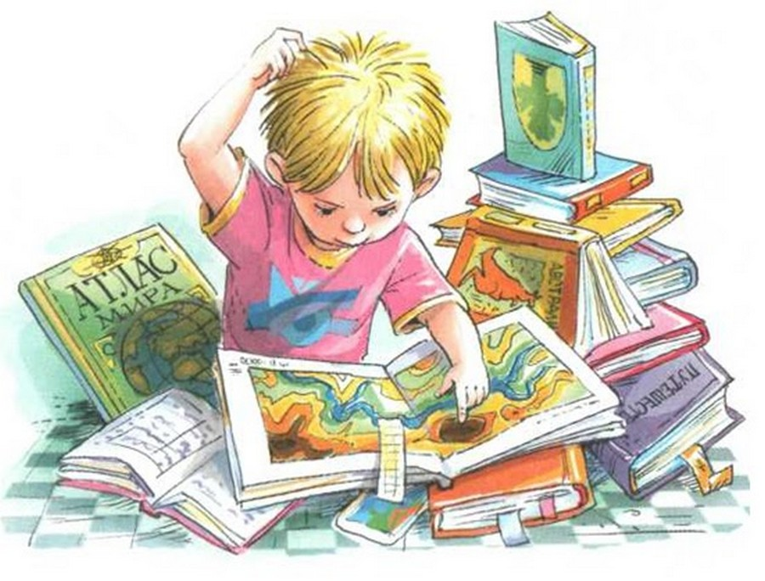
Возможно, наблюдая, как ребенок общается со сверстниками, родители понимают, что он испытывает те или иные трудности. Думающие родители не будут относить их на счет окружающих малыша детей, объясняя все возникшие проблемы невоспитанностью его друзей. Скорее всего, такие родители более пристально присмотрятся к собственному ребенку, стараясь определить его особенности. Может, для него характерны эмоциональная неустойчивость, агрессивность, конфликтность, замкнутость, застенчивость или тревожность. В таком случае родителям нужно обратить особое внимание на развитие коммуникативных навыков ребенка.
Буклет составила Матушкина Наталья Георгиевна
Педагог-психолог МБДОУ № 271

Использованная литература:

- Холодова О.Развитие познавательных способностей. За 3 месяца до школы. Рабочая тетрадь. Готовимся к школе. ФГОС (РОСТ книга)

- Картинки с интернет ресурса : https://yandex.ru/images/search?p=2&text=картинки%20дети%20в%20школе%20на%20уроке%20рисованные&img_url=http%3A%2F%2Fcs320523.vk.me%2Fv320523014%2F51fd%2Ftg6XbvhbYAQ.jpg&pos=65&rpt=simage&_=1455030050890

https://yandex.ru/images/search?p=3&text=картинки%20дети%20в%20школе%20на%20уроке%20рисованные&img_url=https%3A%2F%2Fsmartprogress.do%2FuploadImages%2F000149970.jpg&pos=93&rpt=simage&_=1455030050891

Для родителей дошкольников
МБДОУ № 271

Готов ли ваш ребенок
к школе?
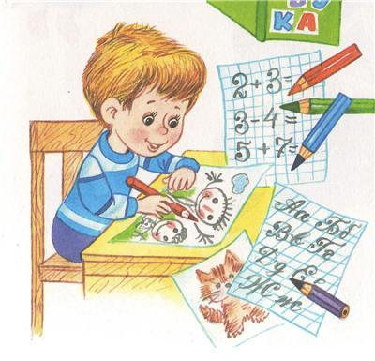

Красноярск 2016

